这里不按指挥主动被动追击四大类划分，而是按功能划分，另外输出类和追击类分开，然后只写可拆解战法，没提及的以我的实力实在不会用

# 控制类

## 反计

最强控制三星技能-------和曹仁绝配---------长期在用----------拆解三星陈群、审配

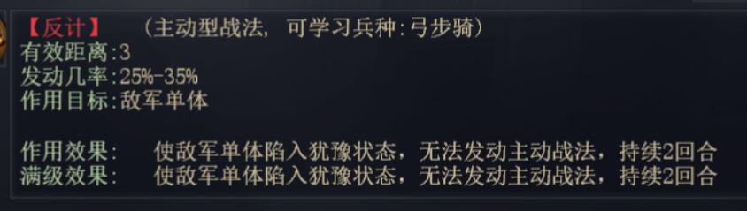

## 佯攻

适用范围小些，一般都是杂牌

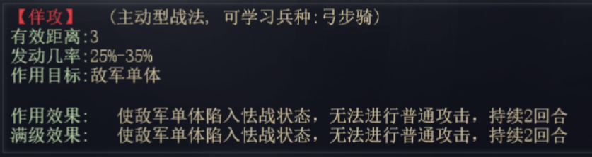

## 疑兵

碰瓷专用--------拆解钟会、蔡瑁

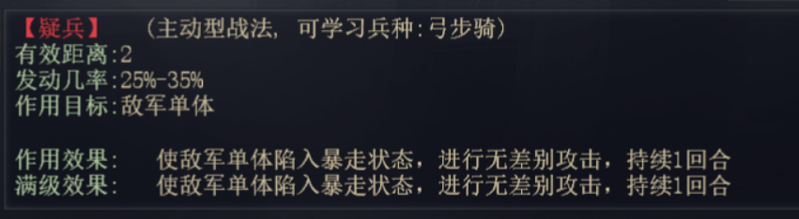

## 陷阱

不怎么用的技能，虽然能致混乱，但是无技能可用时还是能用一下的，毕竟满级35%触发率

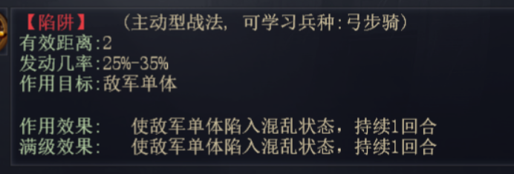

# 输出类

## 齐射

一个还不错的弓兵群体性物理战法，箭岚的三星版

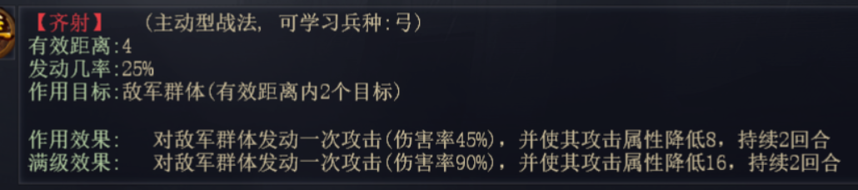

## 连战

屌丝专用，无需介绍，不过有人开荒喜欢用它，我不建议

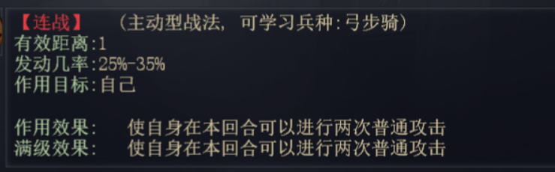

## 火箭

开荒用，虽然没有火辎好用，但是前期容易合出来，毕竟9个四星就OK的事

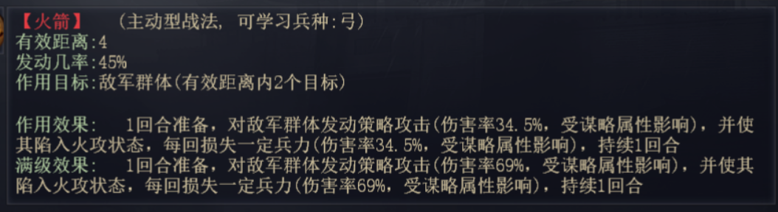

## 火辎

**和毒泉并列最强杀伤**三星技能，小焰焚箕轸，拆解三星法正吕蒙

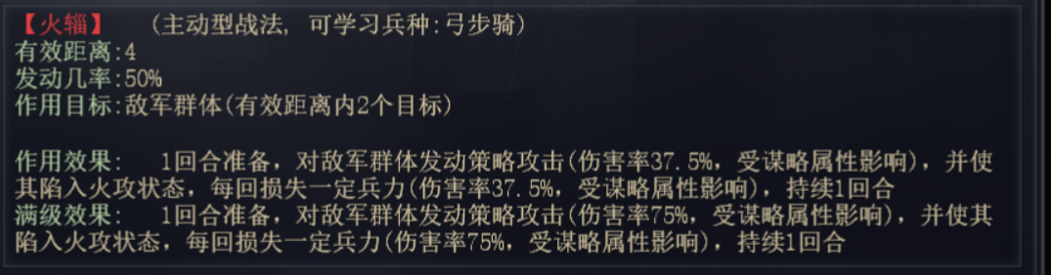

## 溃堤

三星开荒神技，小水淹七军，到后期有点乏力，但是也能用用毕竟是瞬发的，触发率高的群体战法

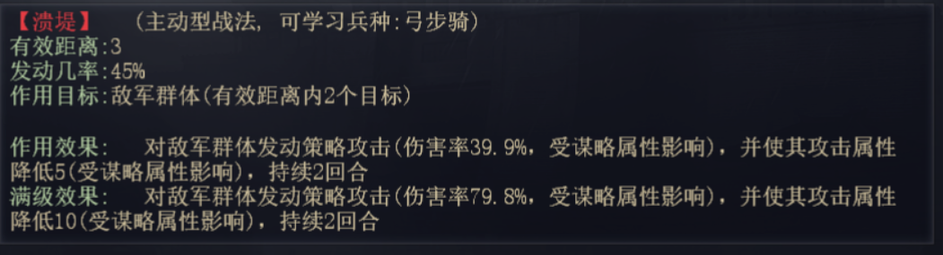

## 毒泉

和火辎不相上下的三星输出战法，小楚歌四起，杂牌专用，没有楚歌四起时用来代替楚歌四起

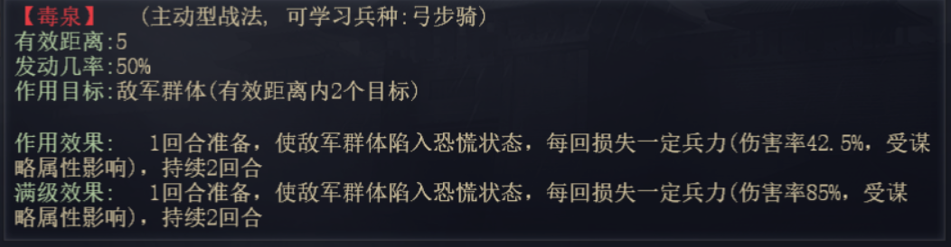

## 其他

都是些低配的，不大好用，因为危崖困军，声东击西本身也不好用

绝道=小危崖困军

落石=小绝道

夹攻=小声东击西

# 追击类

## 追击

三星神技，不输温酒，比较稳定，缺点也是比较稳定，上限明显

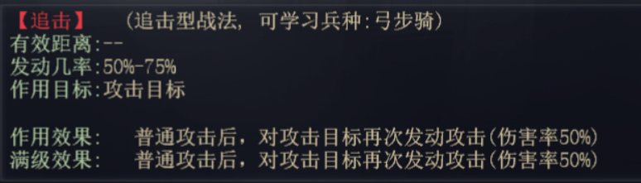

## 浴血

稍微弱一点的技能，但是还是能有点伤害的

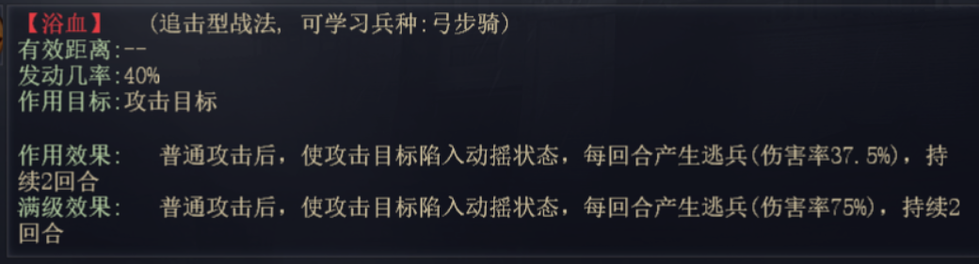

## 驱逐

一个还不错的技能，个人认为比攻心好用

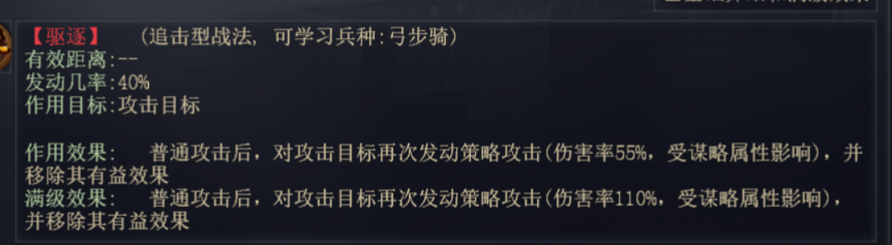

# 回血类

## 援军秘策

回血好技能，只是有点脸，万一没加到前锋，或者加到前锋，前锋没撑住前面几回合，另外这个技能要打满比较高的回合次数才能发挥到很大的作用，不过毋庸置疑的是，它的回血量相当高

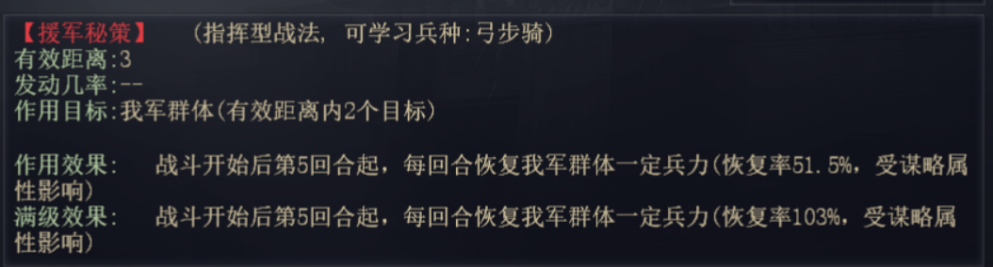

## 其他

包扎，修整等，我觉得没啥用

# 增加属性类

成竹在胸等，一般给拆迁用尤其是祢衡

# BUFF和DEBUFF类

很辣鸡，就一个洞察有人用，但是也浪费战法格，至于戒备这些，没去研究过

# 减伤防御类

## 铁壁

一个很不错的减伤战法，然而我现在不怎么玩减伤流了

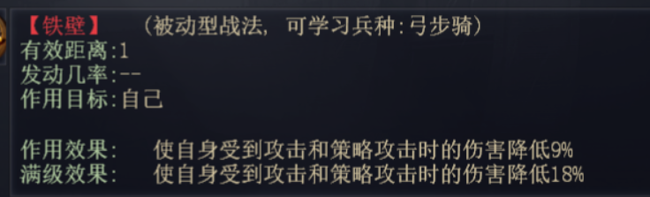

## 规避

屌丝专用的技能，有些人开荒给曹操用，我认为屌丝开荒曹操皇甫嵩全带3级溃堤要好很多，然后后排的刘虞带个连战。打四五级地的时候才开始换规避，不过那时候应该有别的将了，反正这个技能，虽然满级有42%但是我觉得还是不好用。